ICS 91.100.50
CCS Q24
T/ZZB XXXX—202X

盾尾密封剂
shield machine tail sealing grease
（征求意见稿）
2023 - XX - XX发布
2023 - XX - XX实施
浙江省品牌建设联合会 发布
团体标准

前 言
本文件按照GB/T 1.1—2020《标准化工作导则 第1部分：标准化文件的结构和起草规则》的规定起草。
请注意本文件的某些内容可能涉及专利，本文件的发布机构不承担识别专利的责任。
本文件由浙江省品牌建设联合会提出并归口管理。
本文件由浙江省品牌建设联合会牵头组织制定。
本文件主要起草单位：虎牌石油（中国）有限公司。
本文件参与起草单位：北方材料科学与工程研究院有限公司、中国兵器科学研究院宁波分院、宁波市产品食品质量检验研究院（宁波市纤维检验所）、浙江自贸区瀚海石油化工有限责任公司、宁波市标准化研究院、宁波市分析测试协会。
本文件主要起草人：任柯杰、周巧珍、陈伟、吴健锋、邹贤忠、郑顺奇、陈耘、孙佳琪、林嗣煜、何伟、包淼清。
本文件评审专家组长：。
本文件由XXXXXXX负责解释。

盾尾密封剂
警示——本文件并未指出所有可能的安全问题。使用者有责任采取适当的安全和健康措施，并保证符合国家有关法规规定的条件。
- 范围
本文件规定了盾尾密封剂的基本要求、产品分类、技术要求、试验方法、检验规则、标志、包装、运输、贮存和质量承诺等。
本文件适用于地下工程盾构法施工作业中，注入盾尾密封刷与管片之间的密封填充材料。
- 规范性引用文件
下列文件中的内容通过文中的规范性引用而构成本文件必不可少的条款。其中，注日期的引用文件，仅该日期对应的版本适用于本文件；不注日期的引用文件，其最新版本（包括所有的修改单）适用于本文件。
GB/T 269 润滑脂和石油脂锥入度测定法
GB/T 7325 润滑脂和润滑油蒸发损失测定法
GB/T 8170 数值修约规则与极限数值的表示和判定
GB/T 13477.2 建筑密封材料试验方法 第2部分：密度的测定
GB/T 15597.1 塑料聚甲基丙烯酸甲酯(PMMA)模塑和挤塑材料第1部分：命名系统和分类基础
GB/T 19250 聚氨酯防水涂料
GB 28403 食品安全国家标准 食品添加剂 瓜尔胶
HG/T 2727 聚乙酸乙烯酯乳液木材胶粘剂
HG/T 4787中分子量聚异丁烯
SH/T 0229 固体和半固体石油产品取样法
SH/T 0424 石油沥青垂度测定法
SH/T 0643 润滑脂抗水喷雾性测定法
- 术语和定义
本文件没有需要界定的术语和定义。
- 基本要求
  - 设计研发
    - 应在盾尾密封剂研发和生产过程中具备纤维素和油脂等主要原料调配方案设计的能力，确保产品性能满足不同尺寸和功率盾构机的使用要求。
    - 应在产品设计阶段开展原辅材料对环境影响方面的评估，包括可降解性的考察，满足产品绿色环保的要求。
  - 原材料
    - 应选用颗粒度1200目以上的填充粉料：碳酸钙、膨润土、滑石粉、高岭土其中的一种或多种。
    - 应选用纤维素纤维、棉纤维、木制纤维、竹纤维、麻纤维等对人体、环境和构筑物没有危害的优质纤维。
    - 应选用开口闪点＞220℃的优质基础油。
    - 应选用符合相关标准规范的聚氨脂、聚异丁烯、瓜尔胶、聚甲基丙烯酸甲酯、聚醋酸乙烯中的一种或多种的混合物作为增粘剂。
    - 应选用滴点在140℃~260℃的钙基脂、复合钙基脂、钠基脂、锂基脂、复合锂基脂、铝基脂中的一种或多种的混合物作为增稠剂。
  - 工艺装备
    - 应采用加温、搅拌、捏合等工艺进行生产，建立并使用加热循环系统，确保生产过程中的温度控制在40℃~60℃。
    - 生产过程的投料、加温、脱气过程和产品储运出厂应采用密闭化管道输送和自动计量控制。
    - 应采用在生产过程中检测锥入度质量指标的方法进行生产过程监控。
  - 检验检测
    - 应配备闪点仪、锥入度测试仪、抗水喷雾损失测试仪和泵送性测试仪等仪器设备。
    - 应对原材料油脂的粘度、锥入度等指标进行检测、质量监控。
    - 应对填充粉料、固体润滑剂、增粘剂、增稠剂等原料的质量指标进行检测。
- 产品分类
按使用方式，盾尾密封剂分为泵送型和手涂型。
- 技术要求
盾尾密封剂的技术要求应符合表1的规定。
表1 盾尾密封剂的技术要求
序号 | 项目 | 指标
序号 | 项目 | 泵送型 | 手涂型
1 | 外观 | 浅灰至米色纤维状膏状
2 | 密度（15℃)/(g/cm3） | 1.30~1.40 | 1.25~1.35
3 | 锥入度（25℃）/（ 0.1mm） | 195~225 | 160~180
4 | 泵送性  （25℃，1Mpa)/( g/min）  （5℃，1Mpa）/（ g/min） | 12~16  4~6 | —
5 | 抗水喷雾损失（38℃，5min）/w% ≤ | 7 | 5
6 | 蒸发损失（110℃，3h）/w% ≤ | 2.5 | —
7 | 耐水密封性（3.5MPa,25℃） | 无漏水 | 无漏水
8 | 下垂值(25℃，24h）/mm ≤ | 1 | 1
- 试验方法
  - 外观
取约100g试样，置于白色衬底的玻璃杯中，在自然光或日光灯下目测。
  - 密度的测定
按GB/T 13477.2的规定进行测定。
  - 锥入度的测定
按GB/T 269的规定进行测定。
  - 泵送性的测定
    - 方法提要
在一定的温度和压力下，将试样通过安装在泵送性测试仪的毛细管，检测在一定时间内流出的试样的量。
    - 仪器设备
7.4.2.1泵送性测试仪：由主机、速度控制系统、温度控制系统、压力传感器、计算机控制系统组成。测试仪结构示意图见图1。具体参数如下：
毛细管：内径3.8 mm，长径比25:1，毛细管内孔粗糙度 Ra 1.6；
料筒：直径9.55 cm;
控温装置：由智能控温设备调控，试验温度设置(25±0.1)℃；
控压装置：由机械加压、压力采集、数字调控三大部分组成，试验压力设定 1MPa;
压料杆：直径8cm，长 30cm；
油脂手动加料器：直径 9cm。

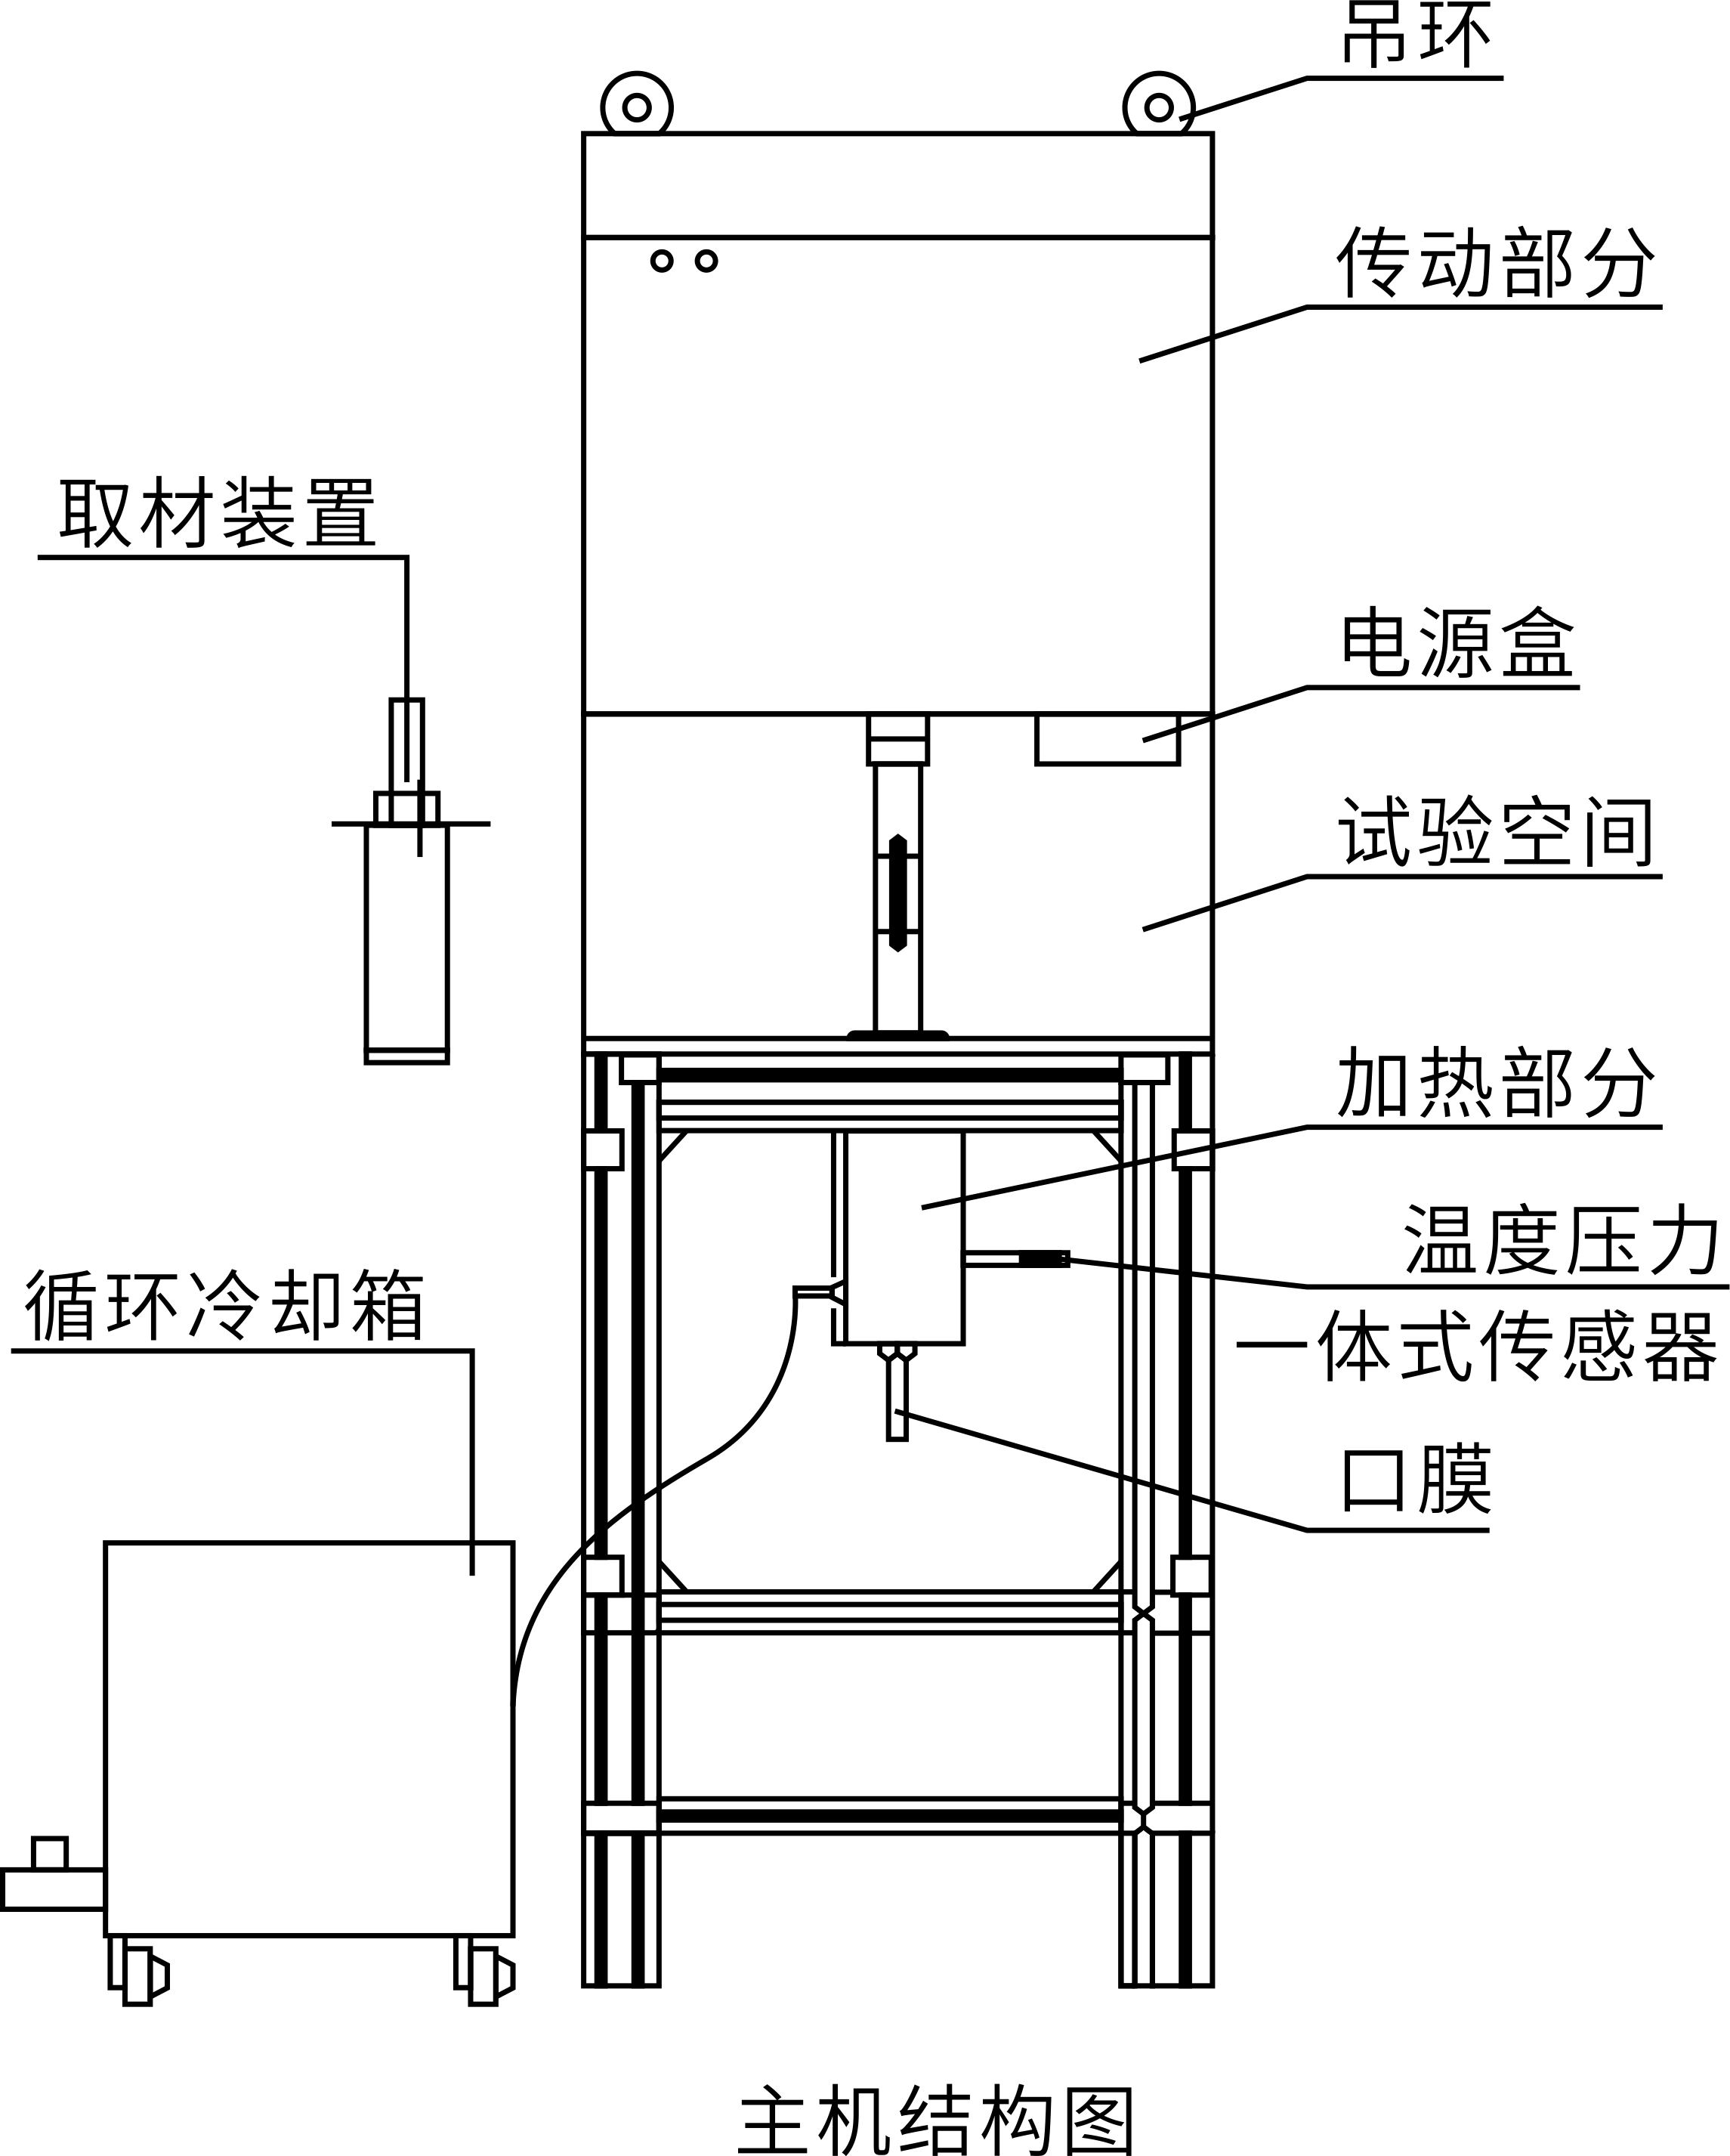

图1 泵送性测试仪主机结构示意图
7.4.2.2 分析天平：分度值0.01g。
    - 试验步骤
      - 设置实验室环境温度为(25±2)℃，相对湿度(50±5)%，将试样放置在此环境条件下48h。
      - 使用带有推拉活塞的手动加料器，抽取约450g试样，将试样加入到泵送性测试仪的料筒中。
      - 开启泵送性测试仪温控装置，设定温度为 (25±0.1)℃。手动加载试样直至有连续的物料通过毛细管挤出为止，保持 120 min。设定压料杆的压力为 1MPa，启动自动加载，使试样连续流出毛细管。在毛细管末端分3次取流经毛细管的试样，每次取样时间60s，称重后取3次检测结果的平均值计为试样在25℃的泵送性，单位为g/min。
      - 调节仪器温度为（5±0.1）℃，重复上述步骤，测定该试样在5℃的泵送性，单位为g/min。
    - 结果表示
每次取样后的称量值与3次重复取样的平均值不得超过10%，否则应重新取样测定。
  - 抗水喷雾损失的测定
按SH/T 0543的规定进行测定。
  - 蒸发损失的测定
按GB/T 7325的规定进行测定。
  - 耐水密封性的测定
    - 方法提要
在专用的水密封性测试仪内，将一定量的盾尾密封剂均匀涂抹在不锈钢圆筒底部的金属丝网上，在一定的温度和水压力作用下，观察一定时间后锈钢圆筒底部的渗水情况，评估盾尾密封剂的耐水压密封性能。
    - 试剂和材料
      - 除盐水
      - 压缩空气：无油，3.5MPa以上。
    - 仪器设备
      - 耐水密封性测试仪：仪器结构示意图见图2。
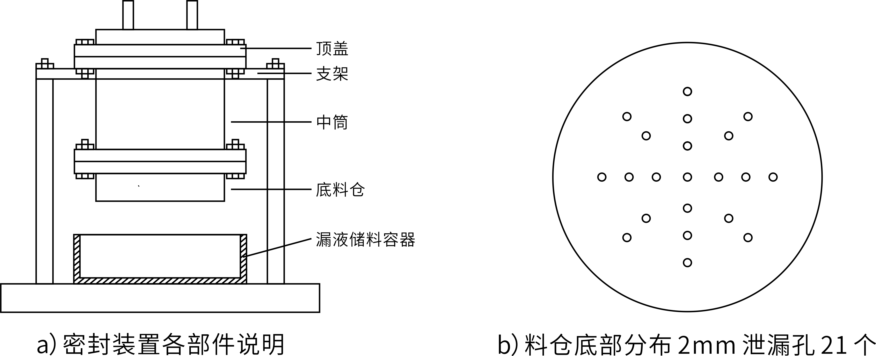

图2、耐水密封性测试仪示意图
图2是根据日本松村石油（Matsumura）实验原理制作密封测试装置，装置内径为100 mm，内部高度100 mm。测试装置分顶盖、中间筒体、底部料仓、支架，各部件垫衬有密封圈，通过法兰紧密连接。底部料仓深 25 mm，底部均匀布置21个2 mm 泄漏孔。装置顶盖设有进水口和排气口。中间筒体用以承装压力水。
    - 测试步骤
      - 测试环境和试样准备：调节测试环境的温度为（25±2）℃，相对湿度（50±5）％。将盾尾密封剂试样、耐水压密封装置在该环境条件下放置24h。
      - 在设有密封盖的不锈钢圆柱底仓内放置三层200目（0.075mm)双层编织的金属网。将试样均匀涂布在金属丝网上，装填的盾尾密封剂应无气泡并且压紧、压平，并确保安装高度为25mm。
      - 法兰密封试样筒的顶、中、底，用螺丝将试样筒固定在支架上，将密封装置顶端的进水口与静液压试验设备相连接，打开排气口，在试样筒内注满除盐水。
      - 设置液压系统压力为3.5 MPa，恒压时间60 min，启动加压装置。观察密封装置底部试样或水漏出情况。如有水渗出，试验结束。
      - 报告3.5 MPa，恒压时间60 min，水渗漏情况。
  - 下垂值的测定
按SH/T 0424的规定进行。
在标准试验条件下，测试25℃垂直悬挂24h后，试样随模具延伸端垂直向下的延伸距离，记录每一试件的下垂距离，精确到0.5mm。以最大下垂距离作为试验结果。
- 检验规则
  - 检验分类
产品检验分出厂检验和型式检验。
  - 出厂检验
    - 组批
以一次配料生产的每釜产品为一批。也可按同等质量的均匀产品为一批，每批产品不超过5t。
    - 取样
取样按SH/T 0229规定执行。取样量总体积不少于2.5kg，以满足检验、留样需要。
    - 检验项目
出厂检验的检验项目、试验方法如表2所示。
    - 判定规则
检验结果的判定采用GB/T 8170中规定的修约值比较法。检验结果中如有一项指标不符合表1的技术要求时，应重新加倍取样复检，如果复验的结果仍有一项指标不符合本标准的要求时，则整批产品为不合格，以复检结果为准。盾尾密封剂应经出厂检验合格方可出厂。
表2 出厂检验和型式检验
序号 | 检验项目 | 试验方法 | 出厂检验¹ | 型式检验
1 | 外观 | 7.1 | √ | √
2 | 密度（15℃)/(g/cm³） | 7.2 |  | √
3 | 锥入度（25℃）/（0.1mm） | 7.3 | √ | √
4 | 泵送性  （25±0.1℃，1Mpa)/(g/min）  （5±0.1℃，1Mpa）/（g/min） | 7.4 | √ | √
5 | 抗水喷雾损失（38℃，5min）/w% | 7.5 |  | √
6 | 蒸发损失（110℃，3h）/w% | 7.6 |  | √
7 | 耐水密封性（3.5MPa,25℃） | 7.7 |  | √
8 | 下垂值（25℃，24h）/mm | 7.8 |  | √
注：打“√”的为应检验的项目。
  - 型式检验
    - 盾尾密封剂在下列情况之一时，应进行型式检验：
- 正常生产时，生产企业每月至少进行一次型式检验；
- 关键生产工艺发生变化或主要设备更新时；
- 所使用的主要原料生产工艺有较大变化时；
- 产品长期停产后，恢复生产时；
- 出厂检验结果与上次型式检验结果有较大差异时。
- 国家质量监督机构提出进行型式检验的要求时。
    - 型式检验的检验项目、试验方法见表4，取样应符合8.2.2的要求。
    - 所有项目符合要求时，则判定型式试验合格，如有一项或一项以上不符合时，则判定型式试验不合格。
- 标志、包装、运输和贮存
  - 标志
    - 产品包装袋上应附有清晰、明显、牢固的标志，其内容包括：
- 生产厂名称；
- 产品名称；
- 生产日期或批号；
- 净含量；
- 本文件编号。
    - 产品由生产厂的质量检验部门检验合格后并附有一定格式的质量检测报告方可出厂，产品质量检测报告内容应包括：生产单位名称、地址、产品名称、净含量、生产日期（或批号）、检验日期、检验结果、本文件编号等。
  - 包装
包装为铁桶，应密封、牢固、无异味，便于装卸、仓储和运输。
  - 运输
9.3.1 本品运输过程中应执行交通运输部门有关规定，并应防止雨淋和日光曝晒。
9.3.2 本品为重物包装，现场使用时，应小心搬放。
  - 贮存
应储存于阴凉、通风、干燥处，远离火种、热源。
- 质量承诺
  - 在规定的包装、运输、贮存条件下，产品自出厂之日起3个月内，如有质量问题，生产商应为用户退换货处理。
  - 用户对产品质量有异议时，生产商应在24小时内做出响应，根据客户的需求及时为用户提供服务和解决方案。在收到客户反馈质量问题的情况下，24小时内做出响应，48小时内提供解决方案。

